**Культурный код в зооморфном образе кота русских и английских фольклорных сказок**

Семенова Ирина Николаевна

Студентка (магистр) Ярославского государственного университета им. П.Г. Демидова, Ярославль, Россия

Отношения человека и животного были сложными и многогранными во всех культурах и эпохах, так как люди наблюдали за представителями животного мира с целью определения степени их опасности, ценности или полезности, что в свою очередь стало основой для формирования образа животных в сознании человека. В результате люди создали систему образов для всего, что их окружает, где животные, имеющие определенные признаки, такие как «неуклюжий» или «хитрый», не являлись таковыми по своей природе, но приобретали характеристики в результате формирования самой системы образов. Иными словами, образ чего-либо прошел через некоторое количество преобразований в призме культурного кода человека, а отражение этого кода можно наблюдать в конечной репрезентации такого образа, например, в сказке.

Описанный процесс в отношении животного мира приводит к существованию как реальных животных, так и их зооморфных образов. Зооморфные образы – это образы природного мира, которые человек наделял особым значением, проецировал на них собственные ожидания, чувства и представления [Храмова: 12]. Как следствие, репрезентация одного и того же образа будет различна в разных культурах из-за несоответствий в заложенных представлениях людей, представляющих определенную этническую группу. Наша основная цель заключается в проверке гипотезы о том, что зооморфный образ конкретного животного может представлять культурную память каждого конкретного народа.

В рамках настоящего исследования для проверки гипотезы нами был выбран персонаж «кот», а непосредственный анализ базируется на разработанной нами методологии (см. рис. 1 и 2), примененной к отобранному пласту материала фольклорных сказок русско- и англоязычных сборников (три русскоязычных сборника под авторством А.Н. Афанасьева, два англоязычных Джозефа Джекобса и один - Флоры Энни Стил).

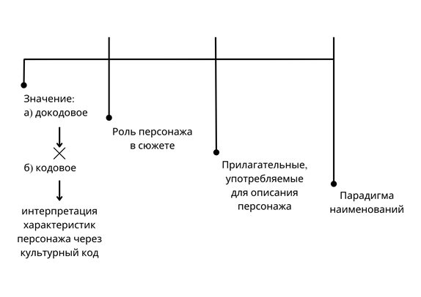

*Рисунок 1* Структура анализа образов в фольклорных произведениях

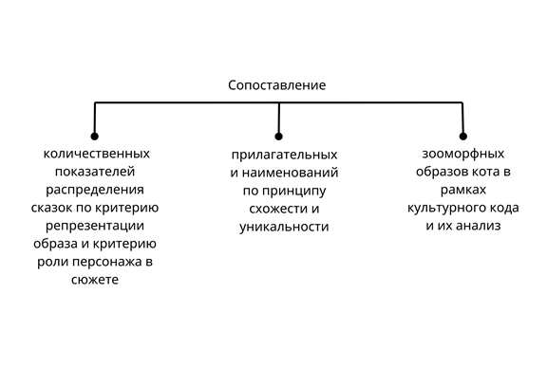

*Рисунок 2* Сопоставительный анализ образа в двух культурах

Выбор фольклорной сказки обосновывается тем, что сказка является одним из видов национальной прозы [Пропп: 37], который исторически был разделен на народную и литературную. Народная сказка, в отличие от литературной, не имеет конкретного автора и является коллективным творчеством, передаваемым устно от одного человека к другому, что привело к наличию различных вариантов одного и того же сюжета и отсутствию четкой авторской позиции [Белокурова], а значит именно фольклорная сказка может считаться средоточием кода определенной культуры.

В результате из 279 сказок в русских сборниках было отобрано 19 сказок с персонажем «кот», а из 130 английских сказок было отобрано 12, то есть их доля в группе русских сказок составляет 6,8%, а в группе английских - 9,2%. В 13 русских и 7 английских сказках образ кота является зооморфным, что составляет 69% и 58% соответственно (остальные образы – докодовые, то есть образы кота как животного).

Такие различия не являются статистически значимыми из-за ограниченного объема материала, однако они могут служить основой для формулирования новой гипотезы о том, что персонаж «кот» встречается в британских сказках с большей частотой, чем в русских, однако чаще как упоминание непосредственно животного, в то время как в русских сказках данный персонаж, хотя и встречается немного реже, но является более персонифицированным, что, в конечном счете, может быть связано с историческими особенностями отношения людей двух исследуемых культур к данному животному.

На основе исследования истории взаимоотношения людей и котов в культурах двух выбранных стран и анализа материала отдельно в русском и английском фольклоре и сопоставительно между ними, был сделан вывод о том, что коты и кошки были перманентными аспектами человеческого быта обеих культур, однако следует подчеркнуть, что в английских сказочных сюжетах об этом в большинстве случаев свидетельствуют коты как докодовые образы, а взгляд человека на них сугубо прагматичен. Хотя одним из первостепенных показателей ценности данного животного и в русской, и в английской традиции была природная способность к охоте, помогающая бороться с вредителями, в русских сказках связь между людьми и животными описывается преимущественно через зооморфные образы, что, по нашему убеждению, свидетельствует об особом сакральном значением данного животного на Руси, где коты и кошки символизировали мир и благополучие, что также подтверждается существовавшей верой в связь котов и домовых. Как следствие большей персонифицированности, персонаж «кот» обладает многими качествами, перенесенными с людей, как, например, смелость, хитрость, ответственность и находчивость, да и сама парадигма его поведения преимущественно является человеческой, однако сохраняет специфические животные особенности. Сущность вышеизложенного сводится к тому, что национальный культурный код людей был внедрен в зооморфные образы, чего в материале английского фольклора относительно очеловечивания через подобные качества не представлено.

Подчеркнем, что и в английских сказочных сюжетах присутствуют уникальные проявления образа, такие как связь мореплавания и котов в виде повторения поверья о том, что коты на корабле приносят удачу и суеверий о цвете котов, которые, прямо или косвенно, прослеживаются в английских сказочных сюжетах. Заметим, что, несмотря на наличие в русской культуре суеверия о черном цвете котов, в проанализированных сказках это никак не отражается.

Таким образом, в русских сказках образ «кот» имеет более выраженные человеческие качества и символизм, в то время как в английских прослеживаются такие аспекты, как связь с суевериями и больший акцент на прагматическую ценность животного, что в сочетании с исторической справкой дает основание говорить о зооморфных образах в сказках как о культурной памяти отдельно взятых народов.

*Выражаю особую благодарность моему научному руководителю Ивойловой Надежде Юрьевне за консультации при проведении исследования и всестороннюю поддержку.*

# Литература

1. Пропп В.Я. Фольклор и действительность. Избранные статьи. М., 1976.
2. Храмова М.Н. Специфика образных представлений о животном мире // Вестник Санкт-Петербургского государственного института культуры. – 2014. – №. 1 (18). – С.12–17.
3. Белокурова С.П. Словарь литературоведческих терминов: <https://rus-literary-criticism.slovaronline.com/>